ОБЩЕСТВЕННЫЕ (КОНКУРСНЫЕ) ПОЧЕТНЫЕ ЗВАНИЯ РФ

Почетные звания РФ

Почетные звания учреждены в 1996 г. Министром общего и профессионального образования РФ, Председателем Комитета по образованию и науке Государственной Думы Федерального собрания РФ, Председателем Комитета по образованию, здравоохранению и экологии Совета Федерации Федерального собрания РФ, Главным редактором газеты «Педагогический вестник». Председатель Оргкомитета конкурса «Школа года» - Л.И.Рувинский
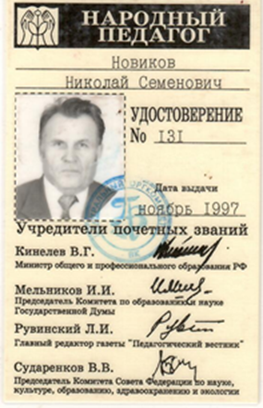
Почетное звание «Народный педагог»

Кузайкинская СОШ | Новиков  Николай Семенович | 1997

